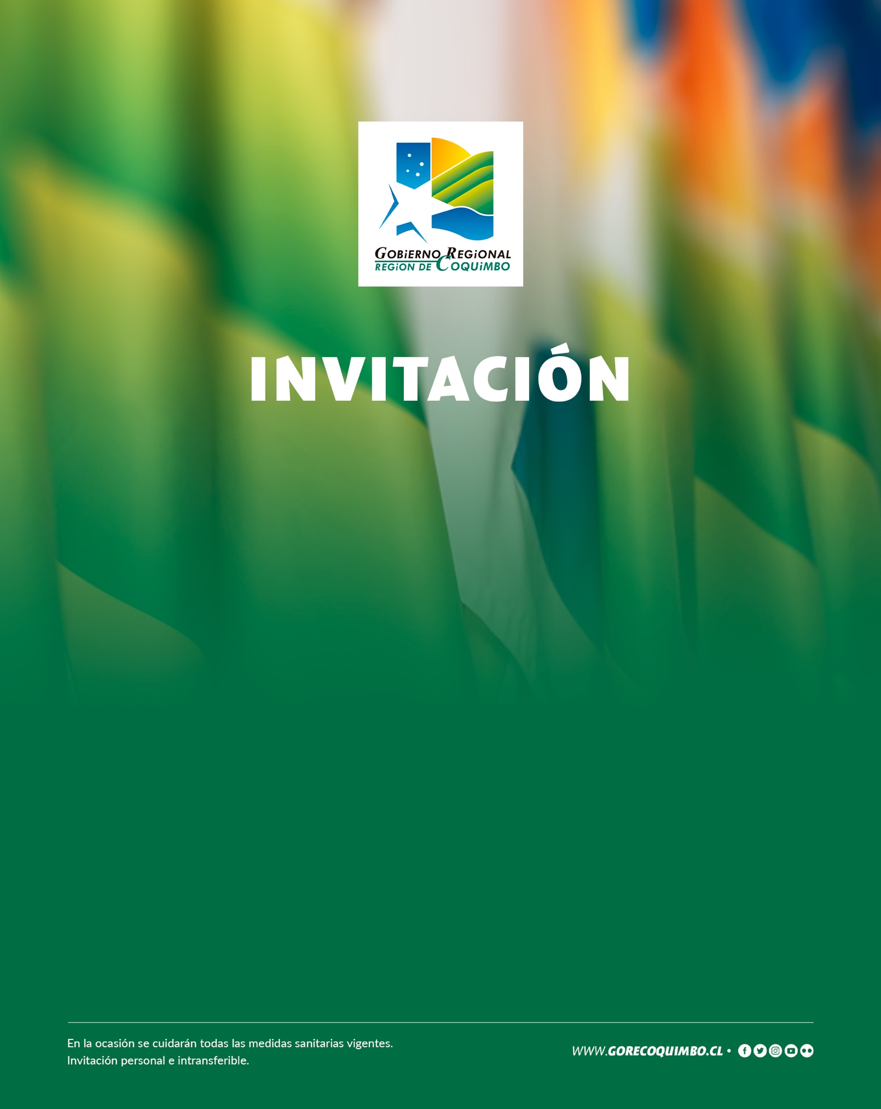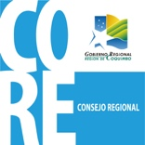

**KRIST NARANJO PEÑALOZA,** Gobernadora de la Región de Coquimbo, junto con **PEDRO VALENCIA CORTES**, Presidente de la Comisión de Medio Ambiente, Energía y Minería del Consejo Regional y **XXXXX XXXXXXX XXXXXXX,** Representante Legal de Xxxxx xxxxx xxxxx, tienen el agrado de invitar a usted a la ceremonia de cierre del proyecto: “**XXXX XXXXXX XXXXX**”, financiado por el Fondo de Medio Ambiente 2021 del Gobierno Regional de Coquimbo.

La actividad se realizará el **XXXXX XX de XXXXX de XXX**

a las XX:XX hrs., en XXXXXXXXXXXXXXXXXXXXXXXXX, Comuna.

Vuestra asistencia es de gran importancia.

Confirmar al teléfono xxxxxxxxxx

Comuna, xxxx de 2022.